**数学模型第二周作业**

1. **题目**

**题目一**

某厂生产一种弹子锁具，锁具的钥匙有5个槽，槽高从{1，2，3，4，5，6}中任取一数，并满足下列条件：

（1）至少有三个槽的高度互不相同

（2）相邻两个槽高度差不为5

所有互不相同的锁具称为一批，求一批锁具中共有多锁？

**算法和程序：**

用邻接矩阵来解决问题，建立数学模型

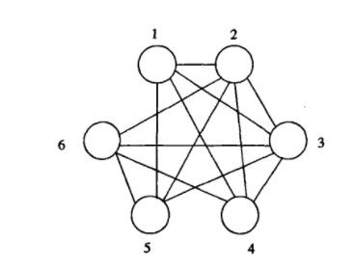

此时

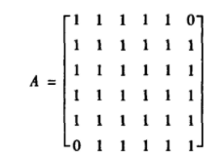

A^4=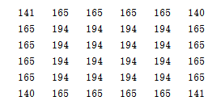

邻接矩阵A 的所有元素之和表示两个槽高无1,6相邻的锁具的个数,A的k次方中各元素之和就是长度为k的链的个数。

**代码部分：**

A=ones(6,6);

A(1,6)=0;

A(6,1)=0;%根据题目的条件，1和6不可以相邻，建立邻接矩阵，A（1,6）和A（6,1)=0

B=A^4;%A的k次方中，Aij表示从i出发到j经过k条边的链数

%A的四次方就可以表示五个顶点四条边的链，就可以看作是钥匙的槽

he=sum(B(:));%A的四次方中的所有元素的和就是1和6不相邻的方案数目

kouchu=6+(nchoosek(6,2)-1)*(2^5-2);%1和6不相邻的方案中，包含了只有两个槽高和一个槽高的方案，应该扣除

%6表示仅有一个高的情况，C26表示选两种槽高，但是扣除1和6的情况；2^5-2表示每个槽都有两种选法，但是减去相同数字的情况

jieguo=he-kouchu;%最终结果

fprintf('没有1和6相邻的情况有%d种\n',he);

fprintf('一共有%d种情况需要舍弃\n',kouchu);

fprintf('所以一共有%d种情况\n',jieguo);

**结果：**

没有1和6相邻的情况有6306种

一共有426种情况需要舍弃

所以一共有5880种情况

**题目二**

绘制如下函数 曲面图。



**算法和程序：**

x=[-8:0.5:8];

y=[-8:0.5:8];

[X,Y]=meshgrid(x,y);

Z=Y.^2-3*X*Y+X.^2;

mesh(X,Y,Z);

title('z=y^2-3xy+x^2(mesh)');

xlabel('x轴');

ylabel('y轴');

zlabel('z轴');

结果：

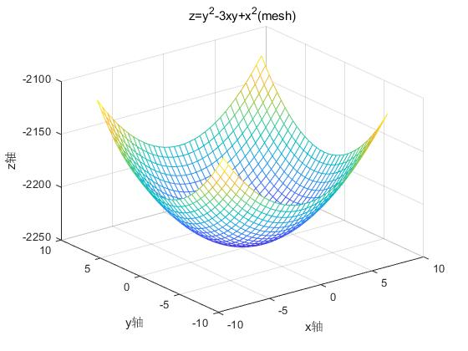

**题目三**

编写函数M-文件sq.m：用迭代法求的值。求平方根的迭代公式为



迭代的终止条件为前后两次求出的x的差的绝对值小于10−5。

**算法和程序：**

function f=kaifang(input)

x=input;

f=(x+input/x)/2;

while(abs(f-x)>=0.000001)

x=f;

f=(x+input/x)/2;

end

fprintf('根号下%d的值为：%.5f\n',input,f);

**结果：**

命令行输入kaifang（10）；

根号下10的值为：3.16228

**题目四：**

在同一个坐标下作出y1=ex,y2=1+x,y3=1+x+(1/2)x2,y4=1+x+(1/2)x2+(1/6)x3这四条曲线的图形，要求在图上加各种标注，观察到什么现象？发现有什么规律？同时用subplot分别在不同的坐标系下作出这四条曲线，为每幅图形加上标题。

**算法和程序：**

程序1：

x=linspace(-3,3);

y1=exp(x);

y2=x+1;

y3=x.^2./2+x+1;

y4=x.^3./6+x.^2./2+x+1;

plot(x,y1,'k-',x,y2,'r--',x,y3,'m.',x,y4,'g-.');

title('y1=e^x y2=x+1 y3=x^2/2+x+1 y4=x^3/6+x^2/2+x+1');

xlabel('x轴');

ylabel('y轴');

legend('y1=e^x','y2=x+1','y3=x^2/2+x+1','y4=x^3/6+x^2/2+x+1');

程序2：

x=linspace(-3,3);%选定x范围（-3,3）

y1=exp(x);

y2=x+1;

y3=x.^2./2+x+1;

y4=x.^3./6+x.^2./2+x+1;

subplot(2,2,1);

plot(x,y1,'k-');

title('y=e^x');

xlabel('x轴');

ylabel('y轴');

legend('y=e^x','location','northwest'); %设置图例的位置在左上角，后面一样

subplot(2,2,2);

plot(x,y2,'r--');

title('y=x+1');

xlabel('x轴');

ylabel('y轴');

legend('y=x+1','location','northwest');

subplot(2,2,3);

plot(x,y3,'m.');

title('y=x^2/2+x+1');

xlabel('x轴');

ylabel('y轴');

legend('y=x^2/2+x+1','location','northwest');

subplot(2,2,4);

plot(x,y4,'g-.');

title('y=x^3/6+x^2/2+x+1');

xlabel('x轴');

ylabel('y轴');

legend('y=x^3/6+x^2/2+x+1','location','northwest');

**结果：**

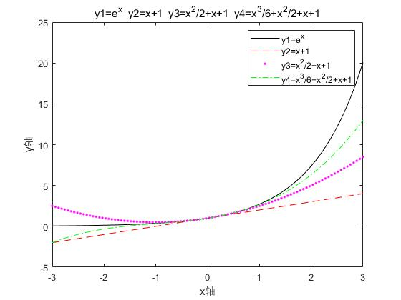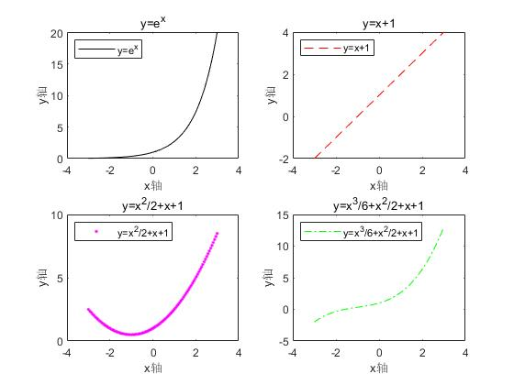

**分析：**

写出4个函数y1,y2,y3,y4，然后第一个程序先用plot全部实现，为了区分，根据plot函数分别用四种不同类型的线实现；第二次用subplot程序分别实现四个不同的图形，同样plot函数实现四种不同的曲线外观

**实验心得和体会：**

本次实验我认为2,3,4题，比较基础，属于基础的matlab应用，只要熟悉掌握绘图的基本操作和方法，实现问题不大。第1题最开始我选择基本排列组合去解决问题。后来发现使用邻接矩阵建立模型可以大大的降低难度，矩阵的幂恰好表示了钥匙槽位。